高一年级期中考试试题

生物试卷

本试卷分第Ⅰ卷（选择题）和第Ⅱ卷(非选择题)两部分，共10页。其中第Ⅰ卷共40分，第Ⅱ卷共50分，满分共90分。考试时间90分钟。

第Ⅰ卷（选择题 共40分）
注意事项：1.答卷Ⅰ前，考生务必将自己的姓名、准考证号、考试科目用铅笔涂写在答题卡上。
2.答卷Ⅰ时，每小题选出答案后，用铅笔把答题卡上对应题目的答案标号涂黑。如需改动，用橡皮擦干净后，再选涂其它答案。不能答在试题卷上。
3.考试结束，将答题纸和答题卡一并交回。
一、单项选择题（每小题1分，共40分。下列每小题所给选项有一项符合题意，请将正确答案的序号填涂在答题卡上）
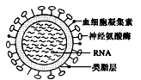
1.甲型H₁N₁流感病毒的H和N分别指的是病毒表面的两大类蛋白质——血细胞凝集素和神经氨酸酶，病毒结构如图所示。下列叙述不正确的是
A．病毒的生存依赖于最基本的生命系统
B．甲型H₁N₁流感病毒的遗传物质是RNA
C．表面的两类蛋白质是在病毒核糖体上合成的
D．甲型H₁N₁流感病毒属于生物
2.某学者正在研究某一种鸟类的季节性迁徙行为,他的研究对象属于哪一生命层次
A．个体 B．生态系统 C．生物群落 D．种群
3.下列不属于生命系统的是
A.池塘中的一只青蛙 B.表皮细胞中的蛋白质分子
C.青蛙的表皮细胞 D.池塘中的水，阳光等因素以及在池塘中生活的水草等各种生物
4．下列关于细胞学说及其建立的叙述，正确的项数是
①细胞学说认为细胞分为真核细胞和原核细胞
②细胞学说的重要内容之一是：动物和植物都是由细胞发育而来的
③细胞学说主要是由施莱登和施旺提出
④细胞学说认同细胞是一个绝对独立的单位
A.一项 B.两项 C. 三项 D. 四项
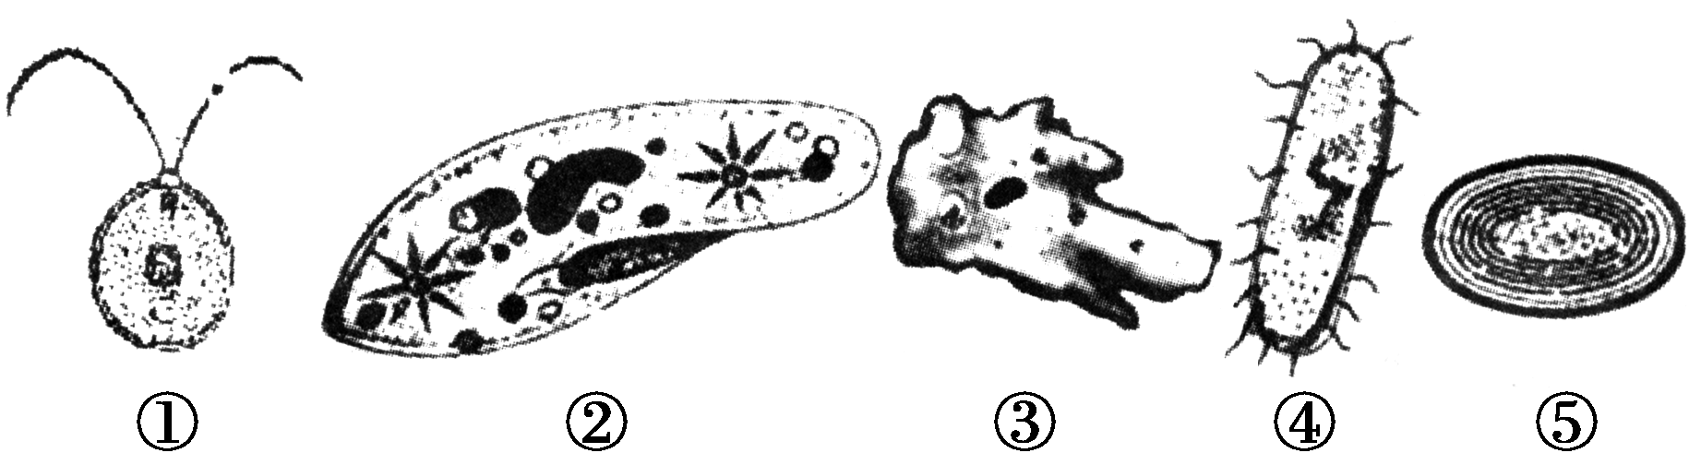
5.下图是几种常见的单细胞生物结构示意图。有关该组生物的叙述不正确的是
① ② ③ ④

A.①②与③④的最根本的区别是有以核膜为界限的细胞核
B.③是细菌，细菌都是异养生物
C.④是自养生物，因为细胞中含有叶绿素和藻蓝素
D.①②③④都有核糖体，DNA是遗传物质
6.当你开始使用低倍物镜观察自制装片时，如果发现视野中有一异物，移动装片，异物不动，转动高倍物镜后，异物仍在。该异物可能在
A.反光镜上 B.装片上 C.物镜上 D.目镜上
7.用碘液、苏丹III和双缩脲试剂测得甲乙丙三种植物的干种子中三类有机物的颜色反应如下表：其中“+”的数量代表颜色反应深浅程度，下列有关说法不正确的是
试剂
种类
 | 碘液 | 苏丹III染液 | 双缩脲试剂
甲 | + + + + | + + | +
乙 | + + | + + + + | + +
丙 | + | + + | + + + +

A.甲种子中主要含有淀粉，乙种子中主要含有脂肪，丙种子中主要含有蛋白质
B.碘液，苏丹III染液和双缩脲试剂与相应的物质发生颜色反应分别是蓝色、橘黄色和紫色
C.在观察时可能用到显微镜
D.三种试剂的使用可能需要水浴加热
8.下列有关细胞中元素和化合物叙述不正确的是
A.无论是鲜重还是干重，组成细胞的元素中C、H、N、S含量最多
B.组成不同生物体的元素种类大体相同，含量相差很大
C.细胞鲜重中含量前四位的是水、蛋白质、脂质和无机盐
D.在细胞鲜重中O元素含量最多，干重中C元素含量最多

9．瑞典研究人员发现一种促进脂肪细胞生成的蛋白质——抗酒石酸酸性磷酸酶。这一发现有望为治疗肥胖症开辟新途径。下列有关叙述不正确的
A．抗酒石酸酸性磷酸酶与脂肪的共有元素有C、H、O
B．在适宜条件下，蛋白酶可以将抗酒石酸酸性磷酸酶水解
C．抗酒石酸酸性磷酸酶是在核糖体上合成的
D．理论上可以通过促进抗酒石酸酸性磷酸酶的功能来治疗肥胖症
10．下图是有关蛋白质分子的简要概念图，下列对该图的分析正确的是( )
A
B
多肽
蛋白质
结构的
多样性
功能的多样性
化学键名称
C
基本
单位
元素
组成
①

A. A中肯定有C、H、O、N、P、S 等元素 B. 多肽中B的数目一定大于C的数目
C. ①是脱水缩合，在核糖体上进行 D. 蛋白质结构多样性只与B的种类，数目，排序有关
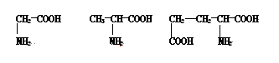
11．某链状有机分子的分子式为C₂₂H₃₄O₁₃N₆，其水解后共产生下列3种氨基酸：
甘氨酸 丙氨酸 谷氨酸

据此判断，下列说法错误的是
A．该有机分子是六肽
B．该分子中存在3个谷氨酸
C．该分子中存在1个游离的氨基和4个游离的羧基
D．该分子的水解产物比原有机分子多了6个氧
12.在活细胞中，蛋白质的作用有
①染色体的组成成分 ②各种膜结构的重要成分 ③主要的能源物质
④催化作用 ⑤性激素的主要成分 ⑥调节细胞代谢
A．①③⑤ B．②④⑤ C．①②④⑤ D．①②④⑥
13．由1分子磷酸、1分子碱基和1分子化合物a构成了化合物b，如图所示，则叙述正确的是
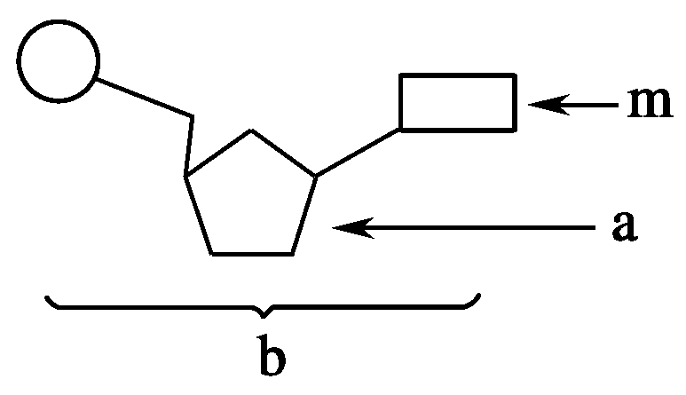
INCLUDEPICTURE "../Application%20Data/Microsoft/修改六校.doc/862G25.TIF" \* MERGEFORMAT
A．若m为鸟嘌呤，则b肯定为鸟嘌呤脱氧核苷酸
B．若a为脱氧核糖，则b为RNA的基本组成单位
C．若m为胸腺嘧啶，则RNA中肯定不含b这种化合物
D．若a为脱氧核糖，则由b构成的核酸完全水解，得到的化合物最多有8种
14．下图甲、乙、丙为组成生物体的相关化合物，乙为一个由α、β、γ三条多肽链形成的蛋白质分子，共含271个氨基酸，图中每条虚线表示由两个巯基（—SH）脱氢形成一个二硫健（—S—S—）。下列相关叙述不正确的是
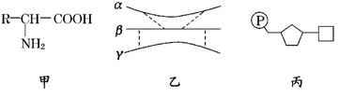
A.甲为组成乙的基本单位，且乙中最多含有20种甲
B.由不同的甲形成乙后，相对分子量比原来少了4832
C.丙主要存在于细胞核中，且在乙的生物合成中具有重要作用
D.如果甲中的R为C₃H₅O₂，则由两分子甲形成的化合物中含有16个H
15.生物体生命活动的主要承担者、遗传信息的携带者、结构和功能的基本单位、生命活动的主要能源物质依次是
A．核酸、蛋白质、细胞、糖类 B．蛋白质、核酸、细胞、糖类
C．蛋白质、核酸、细胞、脂肪 D．核酸、蛋白质、糖类、细胞
16．下列关于生物体内化合物的说法，正确的是
A．植物细胞中的储能物质是淀粉和纤维素
B．脱氧核糖只分布在细胞核，核糖只分布在细胞质
C．所有细胞中都含有蛋白质和磷脂
D．动物细胞中的二糖有乳糖和糖原
17.“黄金搭档”含多种维生素及钙、铁、锌、硒等矿物质，因具有改善人体代谢和免疫功能、保障儿童青少年体格和智力正常发育等保健功能而受到广大消费者的青睐。下面能正确体现其保健作用的叙述是
A．钙、铁、锌、硒均为大量元素，所以需要额外补充
B．补铁将有助于对缺铁性贫血的治疗
C．血钙过高会出现肌肉抽搐等症状
D．维生素D属于脂质，能促进肠道对钙铁的吸收
18．关于生物体内水和无机盐的叙述，不正确的是
A.体内参与运输营养物质和代谢废物的水是自由水
B.PO₄³⁻是组成磷脂、RNA和纤维素的必需成分
C.生物体内的某些无机盐对维持细胞的酸碱平衡非常重要
D.自由水与结合水的比例随生物个体代谢的强弱而变化
19．右图中①②③④表示不同化学元素所组成的化合物，以下说法不正确的是
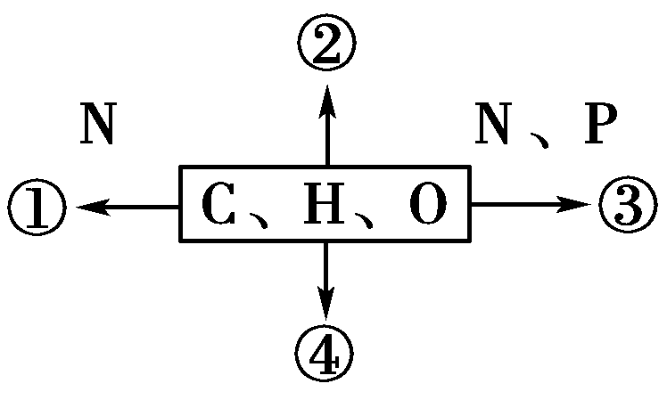
A．若①为某种多聚体的单体，则①最可能是氨基酸
B．若②大量存在于皮下和内脏器官周围等部位，则②是脂肪
C．若③为多聚体，且能贮存生物的遗传信息，则③是染色体
D．若④主要在人体肝脏和肌肉内合成，则④最可能是糖原
20.下列关于水与生命活动关系的叙述中，错误的是
A．生物体的一切生命活动，都不能离开水
B．各种情况下，自由水含量增高均有利于生物体的生存
C．自由水参与蛋白质水解等过程
D．种子萌发时，自由水与结合水比值增加
21．下列关于生物大分子的叙述正确的是
A．M个氨基酸构成的蛋白质分子，有N条环状肽链，其完全水解共需M-N个水分子
B．在小麦细胞中由A、G、T、C四种碱基参与构成的核苷酸最多有6种
C．糖原、脂肪、蛋白质和核糖都是生物体内高分子化合物
D．细胞中氨基酸种类和数量相同的蛋白质不一定是同一种蛋白质

22. 植物从土壤中吸收并运输到叶肉细胞的氮和磷，主要用于合成
①纤维素 ②葡萄糖 ③脂肪 ④磷脂 ⑤蛋白质 ⑥核酸
A. ①④⑥ B. ③④⑤ C. ④⑤⑥ D. ②④⑤
23.下列关于糖类和脂质的叙述错误的是
①磷脂是生物膜的重要成分
②蔗糖和乳糖水解产物都有葡萄糖
③所有细胞膜组成成分中都有胆固醇
④糖类物质都是细胞内的能源物质
A. ①② B．③④ C．①③ D. ②③
24.下表中a、b、c不符合如图所示关系的是
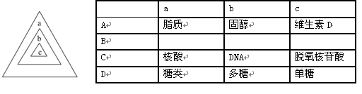
原核生物
蓝藻
颤藻
25.下图表示构成细胞的元素、化合物，a、b、c、d代表不同的小分子物质，A、B、C代表不同的大分子物质，据图分析不正确的是
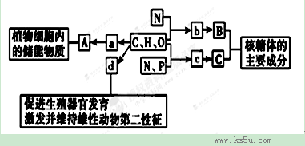
A.若物质A是动、植物细胞中均含有的储能物质，则A是脂肪
B.物质b是氨基酸，若某种B分子由n个b分子（平均相对分子质量为m）组成的2条链组成，则该B分子的相对分子质量大约为mn－18（n－2）
C.物质c在人体细胞中共有5种，分子中的含氮碱基不同决定了c的种类不同。
D.物质d是性激素，d和胆固醇、维生素D都属于固醇类物质。

26.右图表示细胞膜功能结构模式图，据图分析下列说法不正确的是
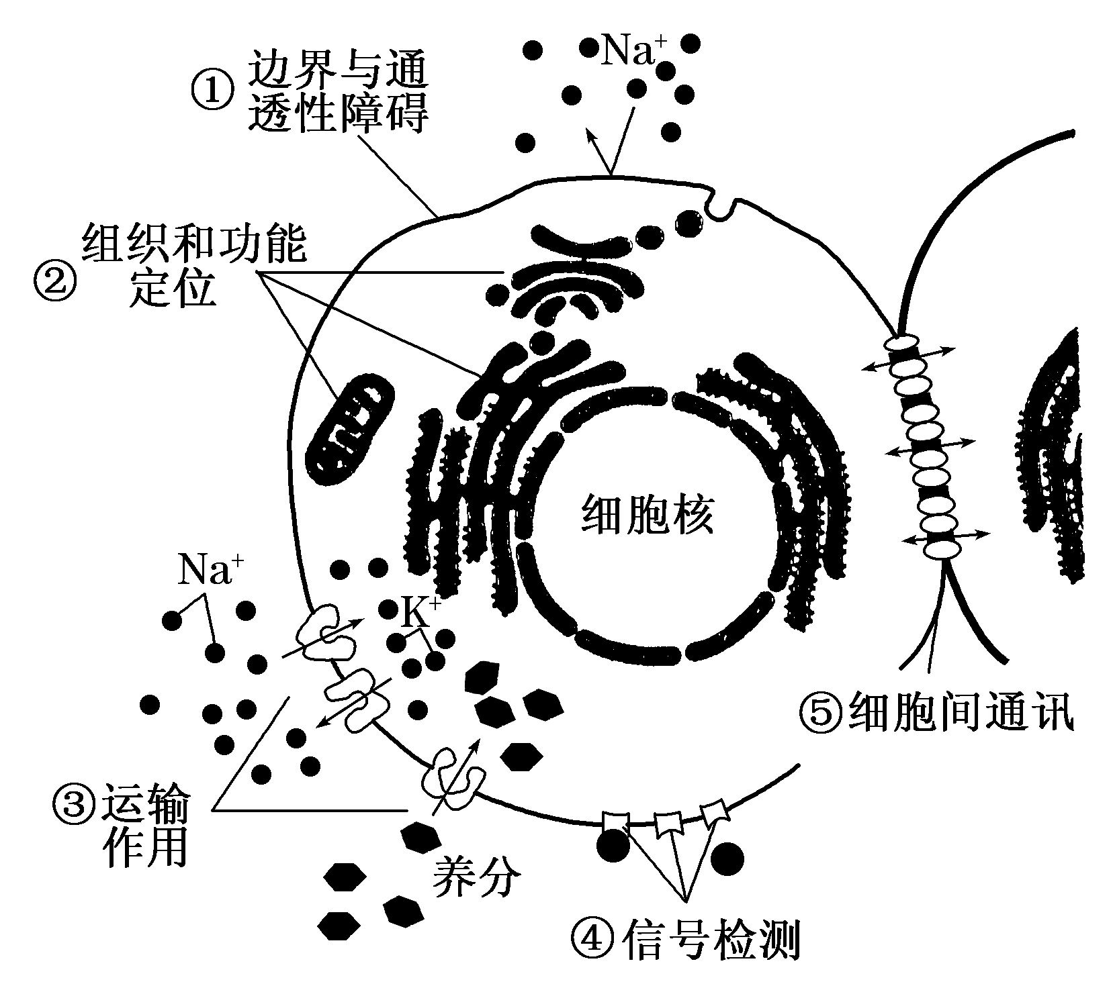
A．图中功能①在生命起源过程中具有重要作用
B．功能③表示细胞膜能控制物质进出细胞
C．激素调控生命活动与图中功能④无关
D．植物细胞通过胞间连丝进行相邻的细胞间通讯
27.下列有关动植物细胞的比较不正确的是
A．动物细胞间没有胞间连丝
B．液泡主要存在于植物细胞中，中心体见于动物和某些低等植物细胞中
C．动植物细胞间信息交流都必须依赖于细胞膜表面的受体
D．植物细胞在细胞膜的外面还有细胞壁，而动物细胞没有
28. 下图为细胞亚显微结构示意图，下列有关说法不正确的是（ ）
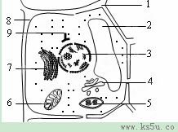
A．此图可用来表示低等植物细胞的亚显微结构
B．若此图表示洋葱根尖分生区细胞，应去掉的结构为5、9
C．图中含有DNA的结构有3、5、6
D．此图若表示动物的性腺细胞，则不应有的结构为1、2、5
29. 对绿色植物的根尖细胞某细胞器的组成成分进行分析，发现其含有核酸，对核酸进行分析后发现含有核糖和脱氧核糖，则该细胞器中完成的生理活动
A.光合作用 B.有氧呼吸 C.合成蛋白质 D.形成细胞壁
30.下列关于细胞结构的说法中，正确的是
A．纤维素酶可以分解所有细胞的细胞壁 B．同时具有中心体和叶绿体的细胞一般是低等植物细胞
C．蓝藻在生物进化中的重要意义表现在它具有叶绿体，能进行光合作用
D．细胞中具有双层膜结构的细胞器是叶绿体、线粒体和细胞核
31.将某植物细胞各部分结构分离后，取其中三种细胞器测定他们有机物的含量如下表所示。以下有关说法不正确的是
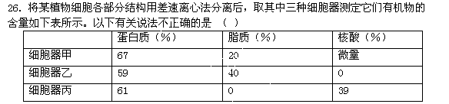
A．细胞器甲可能是线粒体，叶绿体或核糖体
B. 细胞器乙只含有蛋白质和脂质，说明其具有膜结构
C．细胞器丙中进行的生理过程可产生水
D．蓝藻细胞与此细胞共有的细胞器是丙
32．下列有关细胞器的说法正确的是
A.核糖体是噬菌体、细菌、酵母菌唯一共有的细胞器
B.线粒体是有氧呼吸的主要场所，健那绿染色为蓝绿色
C.叶绿体是所有生物进行光合作用的场所，含有DNA、RNA、蛋白质和磷脂等成分
D.高尔基体与细菌细胞壁的形成有关
33.右图是对SARS病毒、蓝藻、变形虫和衣藻四种生物按不同的分类依据分成四组，下列选项中说
法错误的是
SARS病毒 蓝藻
变形虫 衣藻
甲
乙
丁
A.甲组中的生物中都没有细胞壁
B.丁组中的生物细胞中都具有核膜
C.丙与丁的分类依据可以是有无染色体
D.甲与乙的分类依据可以是有无叶绿体
34．下图表示真核生物细胞的结构与功能，下列与此相关的叙述，不正确的是[ ]
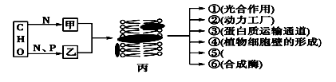
调节植物细胞内的环境）
生物膜

A．图中物质甲表示蛋白质，物质乙表示磷脂
B．生物膜组成成分和结构相似，在结构功能上紧密联系
C．图中①的场所是叶绿体，②的场所是线粒体
D．完成③、⑤、⑥功能的结构均具有单层膜结构
35.下列模式图表示几种细胞器,有关说法正确的是
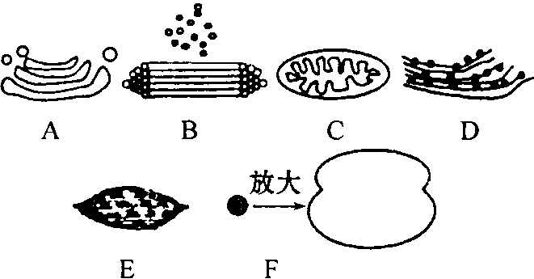
放大
A
B
C
D
E
F
A．衣藻细胞同时含有A、B、C、D、E、F B．绿色植物的细胞都含有A、C、D、E、F
C．口腔上皮细胞A、D、F比唾液腺细胞多 D．F与D均含有磷脂和蛋白质
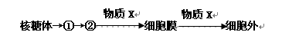
36．将³H标记的谷氨酸注入胰腺的腺泡细胞后，合成物质X并分泌到细胞外，如图，其中①②及分别是

A. 内质网 线粒体 B. 内质网 高尔基体 C.高尔基体 中心体 D.高尔基体 线粒体
37.下列有关叶绿体和线粒体的叙述，不正确的是
A．两者都是细胞内的能量转换器
B．在线粒体的内膜上、基质中有与呼吸作用有关的酶
C．两者都是双层膜结构的细胞器，且在遗传上都具有相对独立性
D．在叶绿体的内膜上、基粒、基质中有与光合作用有关的酶
38.观察下图甲酵母菌细胞结构示意图和图乙细胞的部分细胞器示意图，下列有关说法正确的是

A．图甲酵母菌细胞与绿色植物细胞主要区别是具有核膜包被的细胞核
B．图甲中含有RNA的结构有②④⑥⑧
C．图乙中属于生物膜系统的结构是①、②和③
D．图乙是在光学显微镜下观察到的图像
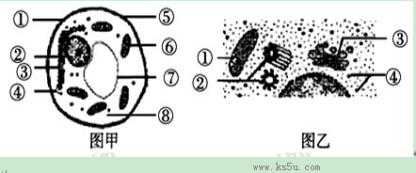
39.下面有关细胞核的叙述，正确的是
①真核细胞的核膜上有大量的酶，有利于化学反应的顺利进行
②在电镜下观察分裂间期的真核细胞，可以看到细胞核的主要结构有核膜、核仁、染色体
③真核细胞的核膜上有核孔，某些大分子可以通过核孔进入细胞质
④原核细胞的拟核除没有核膜外，其他方面与真核细胞没有差别
A. ①② B．③④ C．①③ D. ②③
40.构成细胞的有机化合物及其组成元素如表请据表判断，下列叙述正确的是
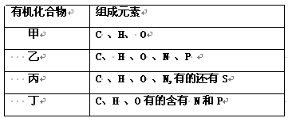
A.细胞核中含有甲类化合物
B.细胞壁中含有丙类化合物
C.细胞质中不含乙类化合物
D.细胞膜中不含丙类化合物

高一年级期中考试题
姓名 班级 考号
座次号
高一年级生物试卷
卷Ⅱ（非选择题 共50分）
注意事项：1．答卷Ⅱ前考生务必将自己的姓名、班级、考号填在试卷密封线内规定的地方。
2．答卷Ⅱ时用兰黑色钢笔或圆珠笔直接填写在试卷规定的地方。
二简答题
41.（14分）甲图代表自然界中处于不同分类地位的6种体现生命现象的单位。图中Ⅰ、Ⅱ、Ⅲ、Ⅳ绘出了各自区分其他生物的标志结构，乙图代表细胞核。请据图回答：
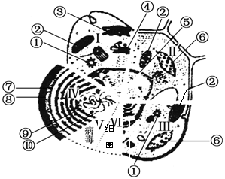
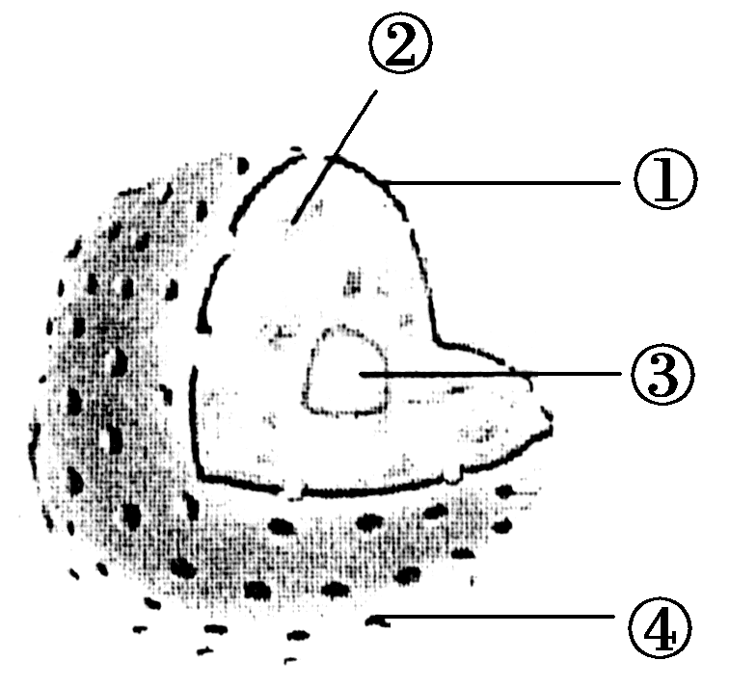
甲图
乙图

⑴Ⅰ、Ⅱ、Ⅲ、Ⅳ共有的细胞器是 （填名称）。分离细胞器的方法是
Ⅲ可以判断为 细胞，因为它同时具有 （填序号）。
⑵结构④的主要功能是 。
⑶Ⅰ-Ⅵ类中一定能进行光合作用合成有机物的是 ， 生物一定营寄生生活。
⑷Ⅰ-Ⅵ类中 具有乙图所示结构（写代号），乙图中③是 ，其作用是
。②是 易被碱性染料染成深色。细胞核是 库，是细胞 的控制中心。
⑸绘制的甲乙图属于 模型

42.（12分）下图表示小麦开花数天后测定种子中主要物质的变化，请据图回答下列问题：
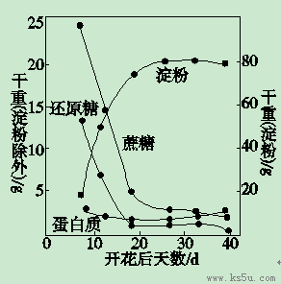
(1)小麦成熟种子中主要的营养物质是__________。
(2)检测还原糖的试剂是________，可溶性还原糖的多少可通过______________来判断。
(3)小麦种子成熟过程中，胚乳里蔗糖与可溶性还原糖含量比较，两者的变化趋势_______。
(4)种子成熟时，淀粉形成与一种磷酸化酶的活性有密切关系，为验证磷酸化酶是否是蛋白质，实验过程中实验组试管加入___________，对照组试管中加入2 mL豆浆，然后加入等量的__________，如果均出现________现象，则证明磷酸化酶是蛋白质。
⑸在河北省小麦进入寒冷的冬季，体内结合水含量 ， 抗寒能力 。播种等量的小麦种子和花生种子， 种子需要浅播，因为该种子中
化合物含量多，该化合物元素组成特点是

43. (10分)将下列生物按要求填入表格(只填序号)
①颤藻 ②酵母菌 ③变形虫 ④黑藻 ⑤衣藻 ⑥HIV ⑦大肠杆菌
⑧甲型H₁N₁流感病毒 ⑨肺炎双球菌 ⑩乳酸菌
特征 | 生物
无核糖体 | ⑴
具核膜 | ⑵
有核糖体，无染色体 | ⑶
自养型 | ⑷
有中心体 | ⑸
44．（14分）细胞内的各种生物膜在结构上既有明确的分工，又有紧密的联系。结合下面关于溶酶体(一类含多种水解酶、具有单层膜的囊状细胞器)发生过程和“消化”功能的示意图，分析回答下列问题。
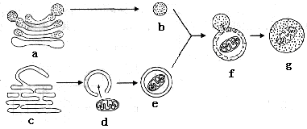

(1)b是刚形成的溶酶体，它起源于细胞器a；e是由膜包裹着衰老细胞器d的小泡，而e的膜来源于细胞器c。由图示可判断：a是 ，c是 ，d是 。
(2)细胞器a、b、c、d膜结构的主要成分是 。
(3)细胞器膜、 和 等结构，共同构成细胞的生物膜系统。生物膜的研究具有广泛的应用价值，如可以模拟生物膜的 功能对海水进行淡化处理。

高一期中试题生物答案
1—5 CDBBB 6—10 DDADC 11—15DDCCB 16—20CBBCB
21—25DCBDC 26—30 CCBBB 31—35ABDDA 36—40BDBCA
41.（14分）(错别字不给分)
（1）核糖体 差速离心法 低等植物 有①和⑥
（2）对来自内质网的蛋白质进行加工、分类和包装（具备两项得分）
（3）Ⅱ、Ⅲ、Ⅳ Ⅴ ⑷ I II III 核仁 与某种RNA的合成以及核糖体的形成有关（一项得分） 染色质 遗传信息 代谢和遗传 ⑸物理
42.（12分）
⑴淀粉 ⑵斐林试剂 砖红色的深浅(3)相同(相符、一致、相似)(4) 2 mL磷酸化酶溶液 双缩脲试剂 紫色 ⑸增多 增强 花生 脂肪 含H多，耗氧多，产水产能多
43. (10分)⑥⑧ ②③④⑤ ①⑦⑨⑩ ①④⑤ ③④
44．（14分）(1)高尔基体 内质网 线粒体 (2)脂质 蛋白质 (3)核膜 细胞膜 控制物质进出细胞

